МИНИСТЕРСТВО ОБРАЗОВАНИЯ И НАУКИ РЕСПУБЛИКИ ТАДЖИКИСТАН

МОСКОВСКИЙ ГОСУДАРСТВЕННЫЙ УНИВЕРСИТЕТ

ИМЕНИ М.В. ЛОМОНОСОВА

ФИЛИАЛ В Г.ДУШАНБЕ

**Кафедра математики и естественных наук**

**ОТЧЁТ**

По 1 лабораторной работы на тему   
«Определение оптимального плана выпуска изделий (продукции) методом линейного программирования»

|  |
| --- |
| **Выполнил:** студент 4-го курса  направления подготовки 01.03.02 Прикладная математика и информатика  Кузьмин М. Д. |
| **Принял:** к.э.н, доцент Назаров А. Ш. |

Душанбе – 2024

1. **Теоретические сведения**
   1. **Постановка задачи**

Для производства n-видов продукции используются m-виды ресурсов. Стоимость единицы продукции равна Cj (j=1÷n). Ресурсы на складах предприятия не более bi (i = 1 ÷ m) единиц. Расход ресурсов для каждого вида продукции равен *a*ij (i=1÷m; j=1÷n). Требуется определить оптимальный план выпуска продукции, от продажи которой предприятие получит максимальный доход.

Такая постановка задачи относится к задачам линейного программирования, которую можно решить с помощью симплекс-метода.

**1.2. Симплекс-метод**

**1.2.1. Алгоритм симплекс-метода**

Алгоритм симплекс - метода включает следующие пункты:

1. Заполняется исходная симплекс-таблица (Таблица 1), для чего заносятся значения коэффициентов 
2. Для исходной симплекс-таблицы принимается решение: 

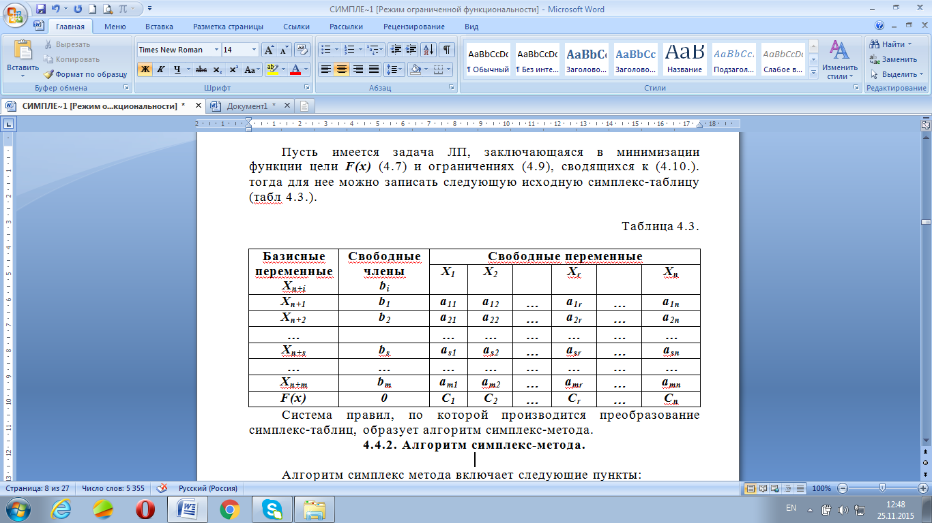

1. Проверяется опорное решение. Если , то решение опорное, а если нет, то делается переход к п.14.
2. Для опорного решения проверяется его оптимальность. Если в строке *F(x)* с коэффициентами *Cj* нет положительных коэффициентов, то решение оптимально и процесс вычисления заканчивается, т.е. делается переход к пункту 16. Если в строке целевой функции имеются положительные коэффициенты *Cj*> 0, то увеличение свободной переменной *Xj*, соответствующей этому коэффициенту, приводит к уменьшению значения целевой функции *F(x)* и, следовательно, опорное решение является неоптимальным. Поэтому его можно улучшить, если перевести данную свободную переменную в число базисных.
3. В строке *F(x)* с положительными коэффициентами выбирается *r*-столбец с наибольшим значением  (так как он оказывает наибольшее влияние на изменение целевой функции). Такой столбец называется разрешающим. Он показывает, какую свободную переменную следует перевести в базисную.
4. Если в разрешающем столбце нет ни одного положительного элемента, то целевая функция не ограничена и оптимального решения не существует, а если есть, то делается следующий пункт 7.
5. В разрешающем столбце выбирается S-строка, для которой отношение свободных членов *bi* к соответствующим коэффициентам *r*-столбца *air* наименьшее, т.е. . Такая строка называется разрешающей. Она определяет ту базисную переменную, которая первой обратится в ноль при возрастании свободной переменной *Xr* и подлежит переводу в число свободных переменных. Таким образом, определяется элемент *asr*, стоящий на пересечении *r*-столбца и *S*-строки, который называется разрешающим.
6. Производится преобразование симплекс-таблицы и переход от исходной к следующей, соответствующей новому набору свободных и базисных переменных. В новой симплекс-таблице (Таблица 2) строки и столбцы сохраняются за теми же переменными, что и в предыдущей таблице, за исключением двух переменных. Базисная переменная *Xn+s* из разрешающей строки и свободная переменная *Xr* разрешающего столбца меняются местами.
7. Вместо коэффициента *asr* в новой симплекс-таблице записывается элемент

.

1. Все элементы разрешающей строки (кроме самого разрешающего элемента) делятся на коэффициент *asr* и переносятся в новую таблицу на те же самые места.
2. Все элементы разрешающего столбца делятся на (-*asr*)и заносятся в новую таблицу на те же самые места.
3. В оставшиеся свободные клетки заносятся коэффициенты:



Получается новая симплекс-таблица (Таблица 2).

13. Преобразованная таблица принимается за исходную и процесс вычисления повторяется с пункта 2.

1. Определяется *i*-строка с отрицательным свободным членом *bi<0.*
2. В этой строке определяется отрицательный элемент *aij<0.* Столбец, в котором находится такой элемент, принимается в качестве разрешающего столбца и делается переход к пункту 6. Если в строке с отрицательным свободным членом нет ни одного отрицательного элемента, то данная задача не имеет допустимого решения.
3. Выдаются результаты решения и процесс вычисления заканчивается.

Таблица 2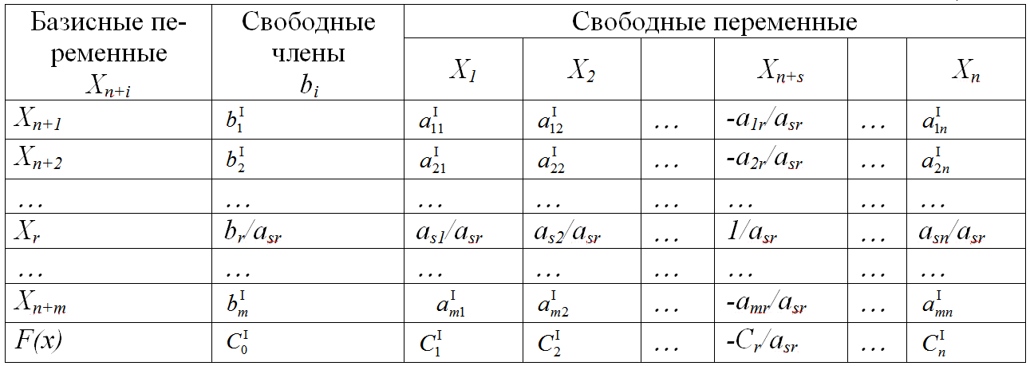

Данный алгоритм используется для минимизации функции цели, но может быть использован при максимизации функции цели *F(x)*, если исходить из условия не отрицательности всех коэффициентов *Cj*. В этом случае в исходной таблице вместо коэффициентов *Cj* следует поставить (-*Cj* ) и в пункте 4 опорное решение будет оптимальным, если *Cj*>0, а в пункте 5 разрешающий столбец выбирается как наиболее отрицательный, т.е. *Cr=minCj*. Все остальные пункты остаются без изменения.

1. **Пример решения задачи симплекс-методом**

**Оптимизация ресурсов фабрики**. Трикотажная фабрика располагает тремя видами ткани: не более 168м ткани 1, не более 180м ткани 2 и не более 144м ткани 3 из которых можно произвести три вида изделия В1, В2, B3. На пошив изделия В1 уходит 10м ткани 1, 8м ткани 2 и 12м на ткани 3, на пошив изделия В2 уходит 5м ткани 1, 10м ткани 2 и 15м ткани 3, а на пошив изделия В3 уходит 6м ткани 1, 3м ткани 2 и 8м ткани 3. Стоимость изделия В1 составляет 14 у.е., В2 – 18 у.е., а B3-21 у.е. Необходимо определить сколько изделий типов В1, В2 и В3 фабрика должна выпустить, чтобы получить максимальную прибыль?

**Решение:** В соответствии с методологией исследования операций построим математическую модель задачи. Для этого обозначим количество выпускаемых изделий типов В1, B2 и В3 через Х1, Х2 и Х3. Это будут управляемые переменные, на которые накладываются ограничения вида:

$$10Х_{1}+8Х_{2} +12Х_{3}≤168$$

$$5Х_{1}+10Х_{2}+15Х_{3}≤180$$

$$6Х_{1}+3Х_{2}+8Х_{3}≤500$$

$$Х_{1}≥0, Х_{2}≥0, Х_{3}≥0.$$

Так как известна стоимость изделий, то прибыль фабрики от реализации выпускаемой продукции составит:

$$F(Х)=14Х_{1}+18Х_{2}+21Х_{3},$$

которую необходимо максимизировать.

Таким образом, задача сводится к нахождению такого количества изделий Х1opt, Х2opt и Х3opt, которые удовлетворяют заданной системе ограничений и обеспечивают максимум функции цели F(Х). Данная задача относится к задаче линейного программирования. Поэтому для её решения воспользуемся симплекс-методом.

Предварительно приведем исходную задачу к канонической форме. Перейдем от максимизации функции цели F(x) к её минимизации, т.е. будем искать:

$$F\left(X\right)=-14X_{1}-18X_{2}-21X_{3}→min$$

Представим данную функцию относительно нуля:

$$F\left(X\right)=0-(14X_{1}+18X_{2}+21X_{3})→min$$

Так как ограничения имеют знаки типа ≤, то приведем их к уравнениям равенства путем введения дополнительных переменных Х4, Х5 и Х6:

Согласно алгоритму симплекс-метода (п.1) занесем все данные задачи в исходную симплекс-таблицу (Таблица 3).

Таблица 3.

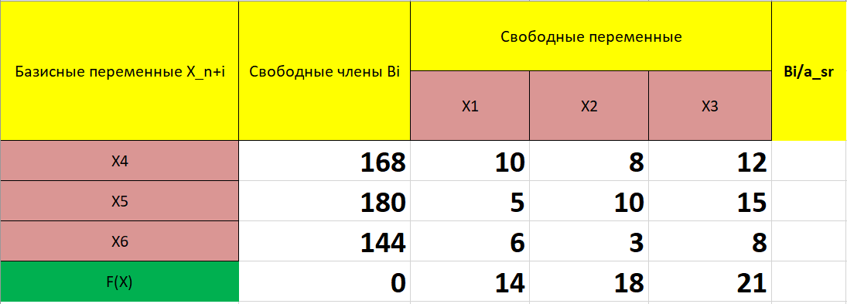

Из Таблицы 3 принимаем решение: все свободные переменные будут равны нулю, а базисные переменные приравниваем к свободным членам:

$$Х_{1}=0, Х_{2}=0, Х_{3}=0,Х_{4}=168, Х_{5}=180, Х_{6}=144$$

Так как все свободные переменные больше нуля, то данное решение опорное. Однако это решение не оптимальное и его можно улучшить. Поэтому выбираем наибольший из коэффициентов Cj. Это будет столбец С3 = 21, называемый разрешающим. Все элементы столбца положительные. Это значит, что функция цели F(X) ограничена снизу, т.е. задача имеет решение. По разрешающему столбцу вычисляем отношения Bi/*a*ir (i = 1,2,3) и заносим их в симплекс-таблицу. По значениям Bi/*a*ir выбираем разрешающую строку Bi/*a*ir = min, что соответствует Bi/*a*ir = 12. На пересечении разрешающего столбца и разрешающей строки находится разрешающий элемент *a*sr = 15. Этот элемент показывает, что переменная Х6 должна быть выведена из числа базисных и переведена в число свободных переменных, а переменная Х3 из свободных переменных переведена в базис. Составим новую симплекс-таблицу, используя преобразования Жордана-Гаусса (Таблица 4). В новой симплекс-таблице переменные Х6 и Х3 поменяются местами. Вместо разрешающего элемента ставится обратная величина, т.е. 1/15. Все элементы разрешающей строки делятся на разрешающий элемента *a*sr = 15, а элементы разрешающего столбца на (-*a*sr) = -15. Все остальные элементы определяются по правилу диагоналей, т.е. по формулам пункта 12 алгоритма симплекс-метода. В результате преобразований получаем следующую таблицу:

Таблица 4.



В данной симплекс-таблице в строке F(X) получились все отрицательные коэффициенты Cj. Это значит, что улучшить решение больше нельзя и мы получили оптимальное решение. Из Таблицы 4 следует окончательное решение:

Х1 = 4, Х2 = 16, Х3 = 0, F(X) = -344

Однако мы делали переход от задачи максимизации к задаче минимизации. Поэтому в функции цели следует поменять знак. Таким образом, получаем окончательный ответ: $\max{F(X)}= 344$ у.е. при Х1opt = 4, Х2opt = 16 и Х3opt = 0. Это значит, что трикотажная фабрика должна из имеющейся в наличии ткани изготовить только 15 единиц изделия В3. Тогда фабрика получит прибыль в 344 у.е.

**Использованная литература**

1. Ли И.Т., Назаров А.Ш. Теория принятия решений: учебник. — Душанбе: РТСУм 2013. — 192 c.

﻿﻿﻿2. Ли И.Т., Назаров А.Ш. Исследование операций и теория игр : учебник. Душанбе.: филиал МГУ. 2014. — 125 с.

﻿﻿﻿3.Черногородова ГМ. Теория принятия решений: учебное пособие Г.М- Черногородова. Екатеринбург: Изд-во УГТУ-УПИ, 2006. 183 с.

﻿﻿﻿4.Акулич И. Л. Математическое программирование в примерах и задачах: Учеб. пособие для студентов эконом. спец. вузов-М.: Высш.шк., 1986-319с.

﻿﻿﻿5. Орлов А.И. Теория принятия решений: учебник. - М: Экзамен, 2006 - 573с.